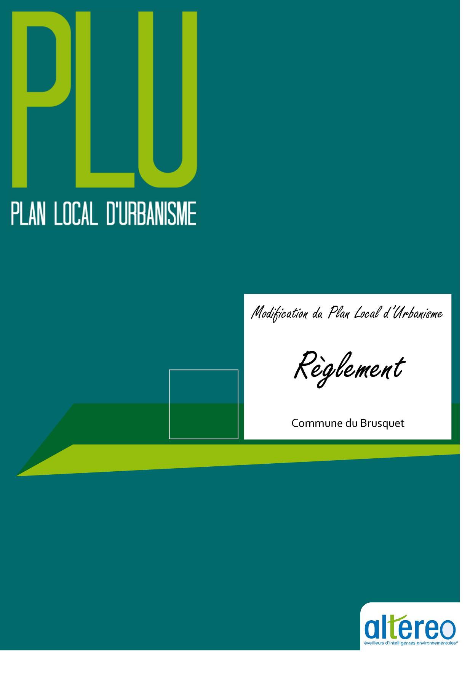
Dossier d’arrêt
-
mars 2019
Plan Local d’Urbanisme de la commune du Brusquet
Nom du fichier | Règlement de la modification n°1 du PLU du Brusquet
Version | mars 2019
Rédacteur | Benjamin Pesquier
Vérificateur | Véronique Hénocq-Coquel
Approbateur | Véronique Hénocq-Coquel

SOMMAIRE

Dispositions applicables aux zones Urbaines (U) 4
Dispositions applicables aux zones A Urbaniser (AU) 14

Dispositions applicables aux zones Urbaines (U)
Dispositions applicables à la zone UA 5
Section I – Nature de l’occupation et de l’utilisation du sol 5
Section II – Conditions de l’occupation du sol 6

Dispositions applicables à la zone UA
La zone UA correspond au centre aggloméré du village du Brusquet et au hameau du Mousteiret. Elle est caractérisée par une mixité des fonctions urbaines : habitat, services et équipements et par une densité de construction élevée.
La zone IAU comprend 1 secteurs :
- Secteur UAa, correspondant au hameau de Mousteiret

Section I – Nature de l’occupation et de l’utilisation du sol
Article 1 – Occupations et utilisations du sol interdites
- Les installations classées pour la protection de l’environnement soumises à autorisation préfectorale ou à déclaration, visées à l’article L511-1 du Code de l’Environnement, sauf celles visées à l’article UA 2 ;
- L’ouverture et l’exploitation des carrières ;
- L’aménagement de terrains pour l’accueil des campeurs, des caravanes, des habitations légères de loisirs, des résidences mobiles de loisirs ;
- Les dépôts de véhicules et garages collectifs de caravanes ou de résidences mobiles de loisirs ;
- Les exhaussements et affouillements des sols et dépôts… à l’exception des aires de stationnement ouvertes au public ainsi que des aires de jeux ou de sports ouverts au public ;
- Les activités industrielles ;
- Les activités artisanales et agricoles autres que celles définies à l’article UA 2.
Article 2 – Occupations et utilisations du sol soumises à des conditions particulières
- Les installations classées pour la protection de l’environnement, quels que soient les régimes auxquelles elles sont soumises, à condition qu’elles n’entraînent, pour le voisinage, aucune incommodité, et, en cas d’accident ou de fonctionnement défectueux, aucune insalubrité ni sinistre susceptible de causer des dommages graves ou irréparables aux personnes et aux biens ;
- Les activités artisanales et agricoles à condition qu’elles n’entraînent, pour le voisinage, aucune incommodité, et, en cas d’accident ou de fonctionnement défectueux, aucune insalubrité ni sinistre susceptible de causer des dommages graves ou irréparables aux personnes et aux biens.

Section II – Conditions de l’occupation du sol
Article 3 – Accès et voirie
Tout terrain enclavé est inconstructible sauf si son propriétaire obtient un passage aménagé sur les fonds voisins dans les conditions de l’article 682 du Code Civil.
- Accès
Conformément à l’application de l’article R 111.5 du Code de l’urbanisme, les terrains doivent être desservis par des voies publiques ou privées répondant à l'importance et à la destination de la construction ou de l'ensemble des constructions qui y sont édifiées ou dont l'édification est demandée.
Lorsque le terrain est desservi par plusieurs voies, les constructions projetées doivent avoir leur accès principal sur la voie présentant le moins de contraintes et de risques au regard de la circulation et de la sécurité routière.
Le long de la route départementale 900, tout nouvel accès est interdit.
Les accès aux constructions et installations doivent être aménagés de telle façon que le stationnement des véhicules avant l'entrée dans les propriétés s'effectue hors du domaine public et l'ouverture des portails doit se réaliser à l'intérieur des propriétés.
- Voirie
Les caractéristiques des voies de desserte doivent permettre de satisfaire aux règles minimales de desserte, de défense contre l’incendie, de protection civile, de brancardage, et de ramassage des ordures ménagères.
La largeur de ces voies doit être au moins de 4 mètres.
La création des voies peut être soumise à des conditions particulières de tracé, de largeur et d’exécution dans l’intérêt de la circulation et de l’utilisation des terrains riverains ou avoisinants ou en vue de leur intégration dans la voirie publique communale.
De même, la partie terminale des voies en impasse doit être aménagée afin de permettre à tous les véhicules de faire demi-tour aisément par un aménagement approprié.
Article 4 – Desserte par les réseaux
- Alimentation en Eau Potable (AEP)
Toute construction ou installation doit être reliée à une conduite de distribution publique d’eau potable sous pression, de caractéristiques suffisantes.
.
- Assainissement – Eaux Usées
Eaux usées :
Le branchement sur le réseau public d’assainissement est obligatoire.
Eaux pluviales :
Les eaux de ruissellement seront collectées et dirigées soit vers le réseau public d’eaux pluviales s’il existe, soit vers un exutoire naturel mais en aucun cas sur les voies ou emprises publiques.
Le constructeur doit prendre toutes dispositions conformes à l’avis des services techniques responsables.
Afin de limiter le ruissellement d'eaux pluviales et/ou pour ne pas surcharger le réseau collectant ces eaux, l'écoulement, la collecte et le stockage des eaux pluviales doivent être réglés à l'échelle de l'unité foncière, sauf impossibilités d'ordre géologique ou pédologique.
Les fossés latéraux des routes départementales sont exclusivement destinés à évacuer les eaux pluviales de chaussé et n'ont pas vocation à servir d'exutoire des eaux provenant des propriétés riveraines. L'urbanisation des zones situées en bordure des routes départementales ne doit pas entraîner de rejets nouveaux dans les fossés de la route. La gestion des eaux pluviales issue des opérations de viabilisation sera exclusivement à la charge des aménageurs. Dans le cas d'une impossibilité démontrée, l'aménageur devra réaliser sur sa propriété les ouvrages nécessaires pour assurer la rétention des eaux pluviales. Dès lors, les rejets dans les fossés de la route pourront être admis s'il s'agit des eaux provenant de déversoirs des ouvrages de rétention, et dans la mesure où le fossé aura été préalablement calibré en fonction du volume d'eaux pluviales à rejeter. Une convention passée entre le Département et l'aménageur précisera les conditions techniques de calibrage du fossé de la route. L'entretien du fossé au droit de sa propriété, ainsi que tous les frais nécessités par les opérations de rejet, seront à la charge de l'aménageur.
Article 5 – Caractéristiques des terrains
Non réglementé.
Article 6 – Implantation des constructions par rapport aux voies et emprises publiques
Les règles d’implantation se calculent en tout point des constructions.
- Dispositions générales
Les constructions doivent être implantées à l’alignement des voies et emprises publiques existantes ou prévues. Les débordements en façade sont interdits.
Toutefois :
- Les constructions mitoyennes de bâtiments déjà édifiées en retrait de l’alignement peuvent être édifiées pour tout ou partie en prolongement de ces bâtiments ;
- La réfection et l’extension des constructions existantes et situées en retrait de l’alignement sont autorisées ;
- Dispositions générales
De manière générale
Les constructions à usage d’habitations doivent observer un recul d’au moins 35 mètres par rapport à l'axe existant ou projeté, de la D900. Les autres constructions doivent observer un recul d’au moins 25 mètres par rapport à l'axe, existant ou projeté, de la D 900.
En agglomération
Toute construction doit observer un recul d’au moins 15 mètres par rapport à l'axe, existant ou projeté, de la D900.
Ces dispositions ne s'appliquent pas à l'extension ou à la surélévation des constructions existantes, dès lors que la destination des constructions ne soit pas modifiée, ni aux installations techniques de service public.
Dans la zone de sécurité de 4 mètres, en bordure de voies départementales existantes, un dispositif de retenue pourra être demandée au pétitionnaire.

Article 7 – Implantation des constructions par rapport aux limites séparatives
Les règles d’implantation se calculent en tout point des constructions.
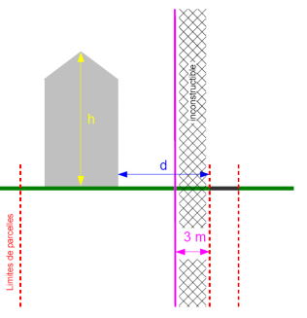
- Dispositions générales
Implantation des constructions par rapport aux limites séparatives latérales
En bordure des voies, les constructions doivent être édifiées en ordre continu d’une limite latérale à l’autre.
Implantation des constructions par rapport aux limites de fond de parcelle
La distance (d) horizontale du point du bâtiment à édifier au point le plus proche de la limite de fond de parcelle soit au moins égale à la moitié de la hauteur de la construction (h), sans être inférieure à 3 mètres. (d = h / 2 et minimum 3 mètres) .

Article 8 – Implantation des constructions les unes par rapport aux autres sur une même propriété
Non réglementé.
Article 9 – Emprise au sol
Non réglementé.
Article 10 – Hauteur maximale des constructions
La hauteur maximale correspond à la différence de niveau entre le faîtage et le sol naturel avant travaux.
Les éléments tels que cheminées et antennes ne sont pas compris dans le calcul de hauteur.
- Dispositions générales
La hauteur des constructions à usage d’habitation est limitée à 12 mètres au faîtage.
- Dans le cadre d’extension ou de réhabilitation de constructions existantes
La hauteur maximale ne doit pas dépasser 12 mètres au faîtage.
Toutefois, si la construction d’origine dépasse 12 mètres au faîtage, la hauteur maximale autorisée est celle de la construction d’origine.

Article 11 – Aspect extérieur
Rappel
Conformément aux dispositions de l’article R.111-21 du Code de l’Urbanisme, le permis de construire peut être refusé ou n’être accordé que sous réserve de l’observation de prescriptions spéciales si les constructions, par leur situation, leu architecture, leurs dimensions ou l’aspect extérieur des bâtiments ou ouvrages à édifier sont de nature à porter atteinte au caractère ou à l’intérêt des lieux avoisinants, aux sites, aux paysages naturels ou urbains ainsi qu’à la conservation des perspectives monumentales.
Des adaptations sont tolérées pour favoriser l’emploi aux énergies renouvelables pour couvrir tout ou partie des besoins énergétiques des constructions.
- Adaptation au terrain
Les constructions doivent s’intégrer à leurs sites d’implantation (pente, orientation, volumes …) et respecter les caractéristiques naturelles du terrain et du paysage.
La topographie du terrain doit être absolument respectée et les niveaux de la construction se répartir et se décaler suivant la pente.
- Volumes
Les volumes des constructions doivent rester simples et tenir compte dans leur architecture des éléments correspondant aux bâtiments voisins en bon état de conservation.
- Toitures
La pente des toitures, la hauteur des constructions, la direction des faîtages doivent être déterminées en tenant compte des éléments correspondants aux bâtiments voisins.
Les faîtages doivent être parallèles à la voie, sauf contrainte technique majeure. Les toitures seront simples sans décrochements excessifs d’une pente comprise entre 25 et 35%. Les toits à une pente sont proscrits sauf pour les extensions de constructions existantes s’appuyant sur les murs de l’habitation principale.
Les matériaux de couverture devront s’harmoniser avec ceux des constructions avoisinantes.
Concernant les matériaux de couverture, les toitures devront être exécutées avec des tuiles canal ou similaires, de tons vieillis. Les génoises lorsqu’elles sont prévues seront exécutées dans la tradition à l’aide de tuiles canal.
- Matériaux et façades
Les matériaux de couverture, les enduits, les menuiseries et les huisseries extérieures doivent emprunter aux éléments correspondant des édifices voisins leur simplicité, leur couleur, et leur modulation.
Dans le secteur UAa :
En cas de travaux sur des constructions existantes, le choix des matériaux (nature, aspect, couleur) doit se faire en cohérence avec les matériaux existants de la construction et des bâtiments avoisinants.
Doivent être préservés et restaurés (sauf en cas d’impossibilité technique avérée) :
- les ouvrages en pierre, prévus pour être apparents ;
- les percements marquants de la composition générale des façades, en particulier lorsqu’il s’agit des façades sur espaces publics ou voies (portes d’anciennes remises)
Le ravalement doit conduire à améliorer l’aspect extérieur des constructions ainsi que leur état sanitaire.
A ce titre, doivent être employés des matériaux, des techniques et des couleurs ne dévalorisant pas le caractère des constructions et leur impact dans l’environnement.
Les colonnades sont interdites.
La recherche de qualité urbaine doit orienter le choix des matériaux employés dans la conception des façades.
Les tons des différents ouvrages extérieurs devront être définis précisément avec l’accord de la commune ou de l’autorité compétente en urbanisme.
Afin de conforter la qualité du paysage urbain dans lequel la construction nouvelle vient s’insérer, sa transition volumétrique et architecturale nécessite de prendre en considération les caractéristiques marquantes des bâtiments voisins (hauteur des rez-de-chaussée, traitement des soubassements, rythmes de composition, échelle des éléments de composition…).

- Equipements et aménagements divers
Dans le secteur UAa :
Les paraboles sont interdites en façade sur rue.
Les climatiseurs sont interdits en façade sur rue. Les climatiseurs ne pourront pas être installés en saillie sur les bâtiments ni même posés sur les balcons. Ils devront être intégrés à la construction.
A l’exception des gouttières et chenaux, les divers tuyaux d’évacuation ne doivent pas être apparents.
Les éléments de comptage, de relais, et les boîtes aux lettres seront de préférence regroupés en s’intégrant dans la façade, le mur de clôture ou en s’incorporant à l’architecture du portail d’entrée.
Les citernes et bonbonnes seront enterrées ou intégrées à la construction, en tout état de cause elles ne seront pas visibles depuis l’espace public.
Les enseignes devront être intégrées de manière harmonieuse à la façade.

- Ouvertures
Dans le secteur UAa :
Les ouvertures doivent être de proportions analogues aux ouvertures traditionnelles locales, respectant le caractère Haut Provençal du Hameau. Elles devront être plus hautes que larges sur rue. Quelques rares ouvertures d’un caractère différent seront admissibles en position discrète.
Les volets métalliques et plastiques en tableau sont interdits. Les volets roulants électriques sont interdits.
Les volets bois doivent être réalisés dans le mode traditionnel des bois. Les volets en Z bois et les volets cadrés de type dauphinois sont à privilégier. Les couleurs vives pour les volets sont interdites. Les tons des différents ouvrages extérieurs devront être définis précisément avec l’accord de la commune ou de l’autorité compétente en urbanisme. Les fenêtres bois ou PVC doivent être de type Provençal y compris les portes fenêtres.
Les portes de garage doivent être pleines (sans oculus).
Les barreaudages doivent être métalliques, droits et verticaux.
Les ferronneries doivent être prises dans le tableau des ouvertures.
Les balcons en sailli de façade sont à éviter. Les balcons en recul et couvert dans le prolongement de la toiture sont à privilégier.
- Matériaux
Dans le secteur UAa :
L’emploi à nu en parements extérieurs de matériaux fabriqués en vue d’être recouverts, est interdit.
Les imitations de matériaux de type faux pans de bois, fausses briques ou fausses pierres sont interdites.
Les constructions annexes doivent être en matériau de type pierres, ou traitées de la même manière que la construction principale à laquelle elles se rapportent.
En cas de création de nouvelles portes de garages, ces dernières doivent s’inscrire dans le respect de la composition de la façade existante. La couleur des matériaux devra respecter l’harmonie générale du bâtiment.

- Clôtures
Les clôtures et portails doivent être traités le plus discrètement possible :
- Soit elles doivent être en murs maçonnés pleins. Dans ce cas, les enduits sur murs seront analogues à ceux des façades ;
- Soit elles doivent comporter des dispositifs à claire-voie ; dans le cas d’utilisation d’un grillage, ce dernier sera doublé de haies-vive privilégiant les essences végétales locales.
La hauteur des clôtures à l’alignement des voies publiques ne doit pas être supérieure à 1.50 mètres.

Dans le secteur UAa :
A l’alignement des voies et emprises publiques, les clôtures doivent être réalisées :
- soit en maçonnerie pleine, et traitées de la même manière que la construction à laquelle elles se rapportent, de type pierre …
- soit d’un mur bahut d’une hauteur maximale de 70 cm, surmonté d’une grille en métal galvanisé.
Elles ne doivent pas excéder une hauteur de 1,50 m.
Les éléments de comptage et de relais seront de préférence regroupés en s’intégrant dans le mur de clôture ou en s’incorporant à l’architecture du portail d’entrée.
Les clôtures en grillage sont interdites sur voie publique.
En limite séparative, les clôtures devront être constituées :
- soit sur toute leur hauteur d’une grille ou grillage rigide ou semi-rigide, de couleur verte ou en métal galvanisé, doublée d’une haie d’essences locales variées,
- soit d’un mur bahut d’une hauteur maximale de 70 cm, surmonté d’une grille ou grillage rigide ou semi-rigide, de couleur verte ou en métal galvanisé, doublée d’une haie d’essences locales variées,
La hauteur de la clôture en limites séparatives ne peut excéder 1,80m.
Les brise-vent sont tolérés à condition d’être d’aspect bois.

- Couvertures

Dans le secteur UAa :
Les couvertures seront en tuiles rondes de type canal d’aspect vieilli. Les tuiles rouges sont à proscrire. Les pentes doivent être comprises entre 25 et 35%. Elles doivent se terminer sans dépassement sur les murs pignons. Dans certains cas exceptionnels justifiés par l’architecture, d’autres matériaux pourront être envisagés.
Les débords de toiture doivent être choisis en fonction du type de bâtiment et de l’homogénéité de la rue, par exemple :
- Génoise,
- Corniche, pierre, plâtre,
- Débord de chevrons.
L’installation de panneaux solaires est autorisée sur les toits sont condition d’une intégration totale à la toiture.

- Abords et aménagements divers
Les murs de soutènement et les parapets doivent être traités en pierres. Si des garde-corps sont nécessaires, ils doivent être métalliques, droits et montés en séries verticales. Les barreaudages en tubes horizontaux sont interdits.
Chaque fois que possible, des pavages ou des calades doivent être réalisées en ménageant un escalier au centre des étroites ruelles, lorsque celles-ci présentent une pente prononcée.
Les citernes de combustibles ou autres doivent être soit enterrées, soit masquées par des haies vives, soit intégrées à la construction.

Article 12 – Stationnement
Le stationnement des véhicules correspondant aux besoins des constructions et installations nouvelles doit être assuré en dehors des voies publiques et sur des emplacements prévus à cet effet.
Il est exigé au minimum :
- Pour les constructions à usage d’habitation : une place par logement ;
- Pour les constructions à usage de bureaux : une place de stationnement pour 40 m² de surface de plancher hors œuvre nette ;
- Pour les constructions à usage de commerce de plus de 50 m2 de surface de vente : une place de stationnement pour 20 m² de surface de plancher hors œuvre nette ;
- Pour les hôtels et restaurants : une place de stationnement par chambre et une place de stationnement pour 10 m² de salle de restaurant ;
- Pour les constructions et installations de service public ou d’intérêt général : une place de stationnement pour 10 personnes pouvant être accueillies.
A ces places de stationnement s’ajoutent les aires pour la manœuvre et le stationnement des autocars et des véhicules de livraison ainsi que les garages ou abris pour les deux roues.
Pour tout autre usage : une place par tranche de 50 m² de plancher hors œuvre nette.
Modalités d’application
Ces dispositions ne sont pas applicables aux aménagements et extensions limitées des bâtiments existants lorsque leur affectation reste inchangée ou n’entraîne pas d’augmentation de fréquentation.
En cas d’impossibilité architecturale ou technique d’aménager sur le terrain de l’opération le nombre d’emplacements nécessaires au stationnement le constructeur peut être autorisé :
- A aménager sur un autre terrain situé à moins de 300 mètres du premier, les surfaces de stationnement qui lui font défaut, à condition qu’il apporte la preuve qu’il réalise ou qu’il fait réaliser lesdites places.
- A justifier l’obtention d’une concession à long terme dans un parc public de stationnement, ou à verser une participation conformément à l’article L 421-3, paragraphe 4 et 5 du Code de l’Urbanisme.
.
Article 13 – Espaces libres et plantations
Les surfaces libres de toute construction ainsi que les aires de stationnement doivent être plantées.
Les essences locales doivent être privilégiées.
Article 14 – Obligations en matière de performances énergétiques et environnementales
Non réglementé.

Dispositions applicables aux zones A Urbaniser (AU)
Dispositions applicables à la zone 1AUa 15
Section I – Nature de l’occupation et de l’utilisation du sol 15
Section II – Conditions de l’occupation du sol 16

Dispositions applicables à la zone 1AUa
La zone IAUa correspond à la zone et au projet d’équipement public de santé ou paramédical.

Section I – Nature de l’occupation et de l’utilisation du sol
Article 1 – Occupations et utilisations du sol interdites
- les constructions destinées à l’artisanat,
- les constructions destinées à l’industrie,
- les constructions destinées aux activités commerciales,
- les constructions destinées à l’exploitation agricole ou forestière,
- les constructions destinées aux activités hôtelières,
- les constructions destinées à la fonction d’entrepôt,
- les Installations Classées pour la protection de l’Environnement (ICPE),
- la pratique du camping ou du caravaning ou le stationnement de caravanes,
- les constructions à usage d'habitations légères de loisirs,
- les abris en structure légère, transportables ou démontables, quelle qu’en soit la nature et la destination,
- les dépôts de véhicules, de déchets, de matériaux et matériels,
- les affouillements et exhaussements du sol non nécessaires à une construction ou installation autorisée dans la zone,
- l’ouverture et l’exploitation de carrières,
- les stands et champs de tir,
- les parcs d’attraction permanents de jeux et de sport, les pistes de sport mécanique.
Article 2 – Occupations et utilisations du sol soumises à des conditions particulières
L’aménagement est conditionné à la compatibilité avec les principes édictés par l’Orientation d’Aménagement et de Programmation (OAP) définie sur la zone.
L’aménagement doit être réalisé sous forme d’une ou plusieurs opérations d’ensemble.

Section II – Conditions de l’occupation du sol
Article 3 – Accès et voirie
- Accès
Pour être constructible, tout terrain doit avoir accès à une voie publique ou privée ouverte à la circulation motorisée en état de viabilité.
Les accès ne doivent présenter aucun risque pour la sécurité des usagers des voies publiques ou pour celle des personnes utilisant ces accès. Cette sécurité doit être appréciée compte tenu, notamment, de la position des accès, de leur configuration ainsi que de la nature et de l'intensité du trafic.
Des cheminements dédiés pour piétons et 2 roues non motorisés seront aménagés sur la zone selon les principes de l’Orientation d’Aménagement et de Programmation.
- Voirie
Toute construction ou installation doit être desservie par des voies publiques ou privées dans des conditions répondant à son importance ou à sa destination, et permettant notamment la circulation ou l'utilisation des engins de lutte contre l'incendie, de sécurité civile, de ramassage des ordures ménagères…
Les dimensions, formes et caractéristiques techniques des voies doivent être adaptées aux usages qu'elles supportent ou aux opérations qu'elles doivent desservir.
Les voies se terminant en impasse doivent être aménagées dans leur partie terminale afin de permettre aux véhicules de faire aisément demi-tour.
Article 4 – Desserte par les réseaux
- Alimentation en Eau Potable (AEP)
Toute construction ou installation qui, par sa destination, implique une utilisation d'eau potable, doit obligatoirement être alimentée par branchement à un réseau public d’eau potable sous pression présentant des caractéristiques suffisantes. Le raccordement est également obligatoire en cas d’aménagement, de changement de destination ou d’extension d’une construction existante.
- Assainissement – Eaux Usées
Toute construction ou installation nouvelle qui, par sa destination, engendre des eaux usées, doit obligatoirement être raccordée par branchement par des canalisations souterraines à un réseau public d’assainissement présentant des caractéristiques suffisantes.
En cas d’adaptation, de réfection ou d’extension d’une construction existante susceptible d’engendrer des eaux usées, le raccordement au réseau public d’assainissement est obligatoire.
L’évacuation des eaux et matières usées dans les fossés, caniveaux et cours d'eau est interdite.
- Assainissement – Eaux Pluviales
Lorsqu'il existe un réseau public spécifique apte à recueillir les eaux pluviales, les aménagements sur le terrain doivent garantir leur évacuation dans ledit réseau.
En cas d'absence de réseau public ou d’insuffisante capacité du réseau existant, les aménagements nécessaires au libre écoulement des eaux pluviales sont à la charge du propriétaire qui doit réaliser les dispositifs adaptés à l’opération et au terrain en évitant la dégradation sur les fonds voisins et sur les équipements publics, en évitant toute concentration. Les eaux pluviales seront gérées à la parcelle par un dispositif approprié dont le volume se calcule selon la formule suivante :
Surface étanche (surface de toiture et dallage divers) x 60 mm/h (débit de pluie exceptionnelle sur la région) x 0,70 (coefficient d’abattement)
L’évacuation des eaux et matières usées dans les réseaux pluviaux est interdite.
- Réseaux divers
Les raccordements aux réseaux divers de distribution (électricité, téléphone, TV…) doivent être soit enterrés, soit inclus dans les constructions.
- Collecte des ordures ménagères
Dans le cadre des opérations d’ensemble à vocation principale d’habitat, il devra être prévu des locaux poubelles fermés suffisamment dimensionnés
Article 5 – Caractéristiques des terrains
Non réglementé.
Article 6 – Implantation des constructions par rapport aux voies et emprises publiques
- Dispositions générales
Les constructions (y compris les annexes) doivent s’implanter :
- à l’alignement des voies et emprises publiques existantes ou modifiées.
- ou en respectant un recul minimal de 6 mètres par rapport à l’axe des voies et emprises publiques existantes ou modifiées.
Article 7 – Implantation des constructions par rapport aux limites séparatives
Les constructions (y compris les annexes) peuvent s’implanter :
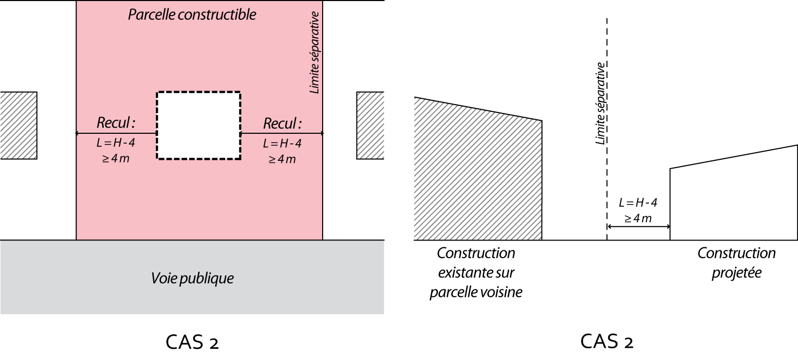
- Soit sur une des limites séparatives latérales en respectant un recul minimal de 4 mètres par rapport à l’axe des voies à créer.
La construction peut enjamber un passage ou être reliée à une limite séparative latérale par des éléments maçonnés intermédiaires (mur, annexe, cellier, garage…), éventuellement percés par un portail et/ou par un portillon.

- Soit en respectant un recul (L) au moins égal à la différence de niveau (H) entre tout point du bâtiment à édifier et le point le plus proche de la limite séparative, diminuée de 4 mètres, avec un minimum de 4 mètres, soit L = H-4 ≥ 4m (cas 2).

Article 8 – Implantation des constructions les unes par rapport aux autres sur une même propriété
Non réglementé
Article 9 – Emprise au sol
L’emprise au sol totale des constructions ne peut excéder : 70% de la surface de l’unité foncière.
Article 10 – Hauteur maximale des constructions
La hauteur des constructions devra être de 9 m maximum à l’égout
Les toits devront avoir à minima 2 pentes.
Article 11 – Aspect extérieur
- Dispositions générales
En accord avec l’Art. R111-27 du Code de l’Urbanisme « Le projet peut être refusé ou n'être accepté que sous réserve de l'observation de prescriptions spéciales si les constructions, par leur situation, leur architecture, leurs dimensions ou l'aspect extérieur des bâtiments ou ouvrages à édifier ou à modifier, sont de nature à porter atteinte au caractère ou à l'intérêt des lieux avoisinants, aux sites, aux paysages naturels ou urbains ainsi qu'à la conservation des perspectives monumentales. »
- Adaptation au terrain
La disposition de la construction et son implantation doivent tenir compte de la topographie originelle du terrain, s’y adapter et non l’inverse comme indiqué sur le plan de composition de l’Orientation d’Aménagement et de Programmation. Les déblais/remblais doivent figurer sur les coupes et façades du permis de construire et être réduits au minimum.
Le niveau des dalles de plancher sera récupéré par rapport au terrain naturel et doit se situer au plus près de celui-ci.
Les travaux de terrassement ne pourront être entrepris avant la délivrance du permis de construire.
- Orientation
L’orientation des constructions devront limitées au maximum l’impact paysager. Le sens du faîtage doit ainsi respecter les prescriptions du règlement graphique accompagnent l’orientation d’aménagement et de Programmation.
- Aspect des constructions
Les constructions doivent présenter une simplicité de volume et de silhouette ainsi qu’une unité d’aspect et de matériaux compatibles avec la bonne économie de la construction.
Sont notamment interdits tout pastiche d’une architecture anachronique ou étrangère à la région, et tout élément architectural dévié de sa fonction initiale (tours, pigeonniers…).
- Volumétrie
Une hiérarchie des volumes, dans la construction neuve, doit permettre de maintenir la notion de corps principal dominant au regard des volumes annexes.
De même doivent être évitées les complications excessives de volumes et de décrochements, qui doivent rester à l’échelle du bâti. Cette simplicité doit notamment être recherchée pour les toitures où, en tout état de cause, la toiture principale doit rester dominante.

- Couvertures
Les couvertures seront en tuiles rondes de type canal d’aspect vieilli. Les tuiles rouges sont à proscrire. Les pentes doivent être comprises entre 25 et 35%. Elles doivent se terminer sans dépassement sur les murs pignons. Dans certains cas exceptionnels justifiés par l’architecture, d’autres matériaux pourront être envisagés.
Les débords de toiture doivent être choisis en fonction du type de bâtiment et de l’homogénéité de la rue, par exemple :
- Génoise,
- Corniche, pierre, plâtre,
- Débord de chevrons.
- Percements
Les pleins prédominent sur les vides.
Les couvertures pourront faire référence à celles de l’architecture traditionnelle tout en comportant des adaptations contemporaines. D’autres types d’ouvertures pourront être proposés mais leur disposition, leurs dimensions, le rythme qu’elles auront les unes par rapport aux autres devront résulter de l’observation des façades avoisinantes afin d’obtenir une insertion harmonieuse et cohérente du nouveau bâtiment dans le front bâti existant.
- Clôtures
La clôture est un élément essentiel qui assure la continuité architecturale de la rue. Elle doit être de forme simple :
Seules les clôtures grillagées (sur piquets métalliques) éventuellement doublées d’une haie vive sont autorisées. Les clôtures ainsi que des haies qui peuvent les doublées devront respecter une hauteur de 1,8m.
Les clôtures seront obligatoirement ajourées pour laisser passer l’écoulement naturel des eaux de pluies.
Les portails devront être proportionnés et en harmonie avec la clôture et le bâtiment à créer.
- Photovoltaïque et éolien
Ces dispositifs devront s’intégrer au maximum dans l’architecture de la construction et doivent être proportionnés à la couverture ou aux façades concernées.
- Détails architecturaux
Les climatisations devront être intégrées dans des caissons en serrurerie et de préférence ne pas être implantées en façade sur rue. Les évacuations seront obligatoirement raccordées au réseau d’eaux usées. Les goulottes en façade sont interdites.
Les divers tuyaux d’évacuation autres que ceux nécessaires au drainage des eaux de pluie ne devront pas être apparents.
- Eclairage
Les appareils d’éclairage extérieur seront équipés de dispositifs permettant de faire converger les faisceaux lumineux vers le sol en évitant toute diffusion de la lumière vers le ciel et les mitoyens. Ces dispositifs d’éclairage devront disposer d’une technologie non agressive.
Article 12 – Stationnement
Le stationnement des véhicules correspondant aux besoins des constructions et installations autorisées dans la zone doit être assuré en dehors des voies publiques.
L’Orientation d’Aménagement et de Programmation (OAP) réalisée sur la zone localise plusieurs espaces de stationnement.
Pour chaque place de stationnement, une surface moyenne de 25 m², dégagement y compris, doit être prévue pour les véhicules, les places ont une largeur minimale de 2,30 mètres.
Le nombre de places de stationnement minimum à créer est le suivant.
Construction à usage d’habitation
Dans le cas d’opérations d’ensemble il est exigé :
- 1 place de stationnement véhicules par tranche entamée de 70m² de surface de plancher ;
- 1 place de stationnement véhicules visiteur pour 2 logements dans le cas d’opération d’ensemble.
Equipements
Le nombre de places de stationnement à créer pour les véhicules devra être estimé au regard de la nature de l’équipement, de sa vocation, de sa situation géographique, de son taux et de son rythme de fréquentation.
Article 13 – Espaces libres et plantations
- Règle quantitative
En zone IAUa, 20 % de la surface totale de l’opération d’aménagement sera traitée en pleine terre (surface végétalisée). Cette surface pourra accueillir les dispositifs de gestion des eaux pluviales mentionnés à l’article 4 de la zone.
Dans chacune des zones, le stationnement perméable permettant l’infiltration des eaux pluviales peut être considéré comme de la pleine terre.
- Règle qualitative
Les éléments caractéristiques du paysage (haies, murs de pierre…) doivent être conservés s’ils peuvent s’intégrer aux aménagements.
Les nouvelles plantations devront être d’essence locale, en évitant les plantes allergènes et invasives.
Les haies monospécifiques sont interdites.
Les ouvrages techniques de gestion de l’eau et leurs abords (noues…) feront l’objet d’un traitement paysager à dominante végétale intégrés dans l’environnement naturel et bâti.
Les surfaces libres de toute construction, ainsi que les délaissés des aires de stationnement doivent être plantées, traités ou aménagés.
Article 14 – Obligations en matière de performances énergétiques et environnementales
Des systèmes collectifs de production d’énergie devront être privilégiés dans les opérations d’aménagement d’ensemble.
Article 15 – Obligations en matière d’infrastructures et réseaux de communications électroniques
Toute construction nouvelle devra prévoir les aménagements et dispositifs nécessaires au raccordement au réseau de fibre optique (pose de fourreaux vides, adaptation des constructions pour faciliter les branchements Très Haut Débit).

